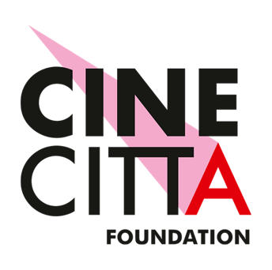
AANVRAAGFORMULIER STICHTING CINECITTA
Om in aanmerking te komen voor een bijdrage vanuit Stichting Cinecitta, moet de aanvrager een ondertekend verzoek indienen door middel van dit aanvraagformulier.
Het bestuur zal het aanvraagformulier vervolgens inhoudelijk beoordelen en daarbij eventueel de hulp van een expert inschakelen. Indien de aanvraag voldoet, wordt de aanvrager uitgenodigd om zijn/haar project mondeling toe te lichten. Tijdens dit gesprek kan er ook om een aanvullende (financiële) onderbouwing worden gevraagd.
PROJECT
(Werk)titel
Motivatie (max. 500 woorden) | Geef aan waarom het belangrijk is om dit artistieke concept tot leven te brengen en wat de drijfveren zijn achter jouw project. Leg uit welke impact je project hoopt te hebben op het publiek, de gemeenschap, de culturele sector of andere relevante stakeholders. Benadruk de unieke en innovatieve aspecten van je project en waarom het project een waardevolle bijdrage kan leveren aan het culturele landschap.
Het artistieke plan, project, of concept mag in een apart document worden ingediend, met een maximale lengte van 1.200 woorden. Je kunt het project ook presenteren middels een ander medium. | We verzoeken je vriendelijk om een concrete uitwerking te geven van je artistieke concept. Denk hierbij aan elementen zoals een synopsis, uitgangspunten, inspiratiebronnen, materialen, repertoirekeuze, vormgevingsconcept, werkwijze, artistiek team, planning enzovoort.  Er hoeft nog geen begroting te worden overlegd. *
Achtergrondinformatie aanvrager | Geef een korte beschrijving in maximaal 200 woorden van je functie binnen dit project en je achtergrond als professional.
Beschrijf je relatie tot de regio Midden-Brabant | Hoe ben je verbonden met de regio Midden-Brabant en/of hoe versterk je met dit project het aanbod van deze regio?

PLANNING
Première- of publicatiedatum | Dit mag uiteraard een indicatie zijn.
Geef een overzicht van de planning van jouw project, waarbij je de verschillende fasen, zoals voorbereiding, onderzoek en toonmomenten, meeneemt. | Beschrijf de planning voor het project en welke stappen je zult nemen tijdens de voorbereidingsfase en de uiteindelijke uitvoering. Vermeld tevens op welke momenten je van plan bent om het project uiteindelijk te presenteren.  We begrijpen dat dit een grove planning is en dat specifieke details mogelijk nog kunnen veranderen gedurende het proces.
BEDRAG DAT JE WILT AANVRAGEN* |  | €

GEGEVENS
Naam
Adres
Postcode + Woonplaats
Telefoonnummer
E-mail
Handtekening
(Mag ook digitaal)

*In eerste instantie is het niet nodig om een begroting in te dienen. Echter, tijdens een eventuele mondelinge toelichting zullen we wel ingaan op de financiële haalbaarheid van het project. Dit kan onder meer gaan over de geschatte kosten en uitgaven die gepaard gaan met de realisatie van je plan, evenals mogelijke financieringsbronnen of subsidiemogelijkheden die je wilt verkennen.

We zullen samen bespreken hoe jouw project financieel levensvatbaar kan worden gemaakt en welke strategieën je kunt hanteren om de benodigde middelen te verkrijgen. Het is belangrijk om open te staan voor discussie en suggesties tijdens dit gesprek, zodat we kunnen beoordelen hoe we jouw project financieel het beste kunnen ondersteunen.

De voorwaarden van Stichting Cinecitta bij eventuele honorering zijn te vinden in het beleidsplan 2023 op www.stichtingcinecitta.nl

DIT FORMULIER KUNT U OPSTUREN NAAR STICHTING@CINECITTA.NL

